II Всероссийский слет юных туристов
Конкурс «Узлы»
Участники на скорость вяжут петлю самостраховки, состоящую из трех узлов: грейпвайн или встречный, бергвахт, схватывающий (Приложение 1).
В конкурсе узлов участвуют 3 человека от каждой команды. Команда самостоятельно выбирает участвующих в конкурсе. До начала конкурса руководители подают в секретариат техническую заявку на участников в том порядке, в котором те будут участвовать в конкурсе. Конкурс будет организован отдельно в каждой возрастной группе. В состязании каждой возрастной группы будет проведено три этапа. Первый этап – участвуют первые номера команд, второй этап – вторые номера команд и третий – третьи номера. Одновременно на этапе соревнуются по одному человеку от каждой команды.
Оборудование этапа:
- горизонтально натянутая судейская веревка d=10 мм;
- репшнуры по количеству участников d=6 мм;
- образцы готовых петель самостраховки.
Время работы участника включается по команде старшего судьи конкурса «Внимание! Старт!». Далее по команде каждого участника (поднятая вверх рука) время на секундомере останавливается, результат записывается в протокол. После остановки времени запрещено исправление узлов, перехлестов в узлах и т.п. В противном случае результат участника может быть аннулирован.
Результат участника определяется по времени, с учетом штрафных баллов, переведенных во временной эквивалент, 1 балл = 5 секунд.
Время определяется с точностью до долей секунды.
По итогам проведения конкурса в каждой возрастной группе определяются победители и призеры (1,2,3 места) среди мальчиков и девочек отдельно. Командный результат в каждой возрастной группе подводится по сумме результатов трех участников.

Таблица штрафов
№ | Наименование штрафа | Количество  штрафных баллов | Примечание
1 | Перехлест в узле | 1
2 | Неравные плечи петли самостраховки | 1 | Петля самостраховки проверяется в натянутом состоянии.
3 | Неправильно завязанный узел | 3 | Рисунок завязанного узла близок к рисунку представленного в Приложении 1, но полностью ему не соответствует.
4 | Завязан другой узел | 10 | Завязан узел не указанный в перечне узлов конкурса.
Приложение 1

Изображение узлов петли самостраховки

Название узла | Рисунок
Встречный | 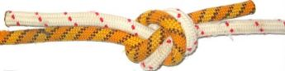
Грейпвайн | 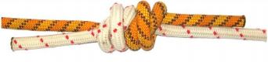
Бергвахт | 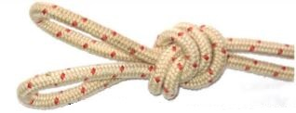
Схватывающий | 